Сценарий праздника, посвящённого Дню матери
«Мама лучше всех на свете!»
Цель: cоздать тёплую, праздничную атмосферу, выразить благодарность и любовь к мамам.
Задачи:
- развитие творческих способностей у детей;
- создание условий для взаимодействия детей и их мам;
- воспитание у детей самого доброго и тёплого отношения к мамам
Оборудование:
- фонограмма музыки для песен и игр
- метёлки и мячи для эстафеты
- надувные шары и фломастеры
- обручи
- подарки для мам
Ход:
(Дети входят в зал под музыку, встают полукругом)
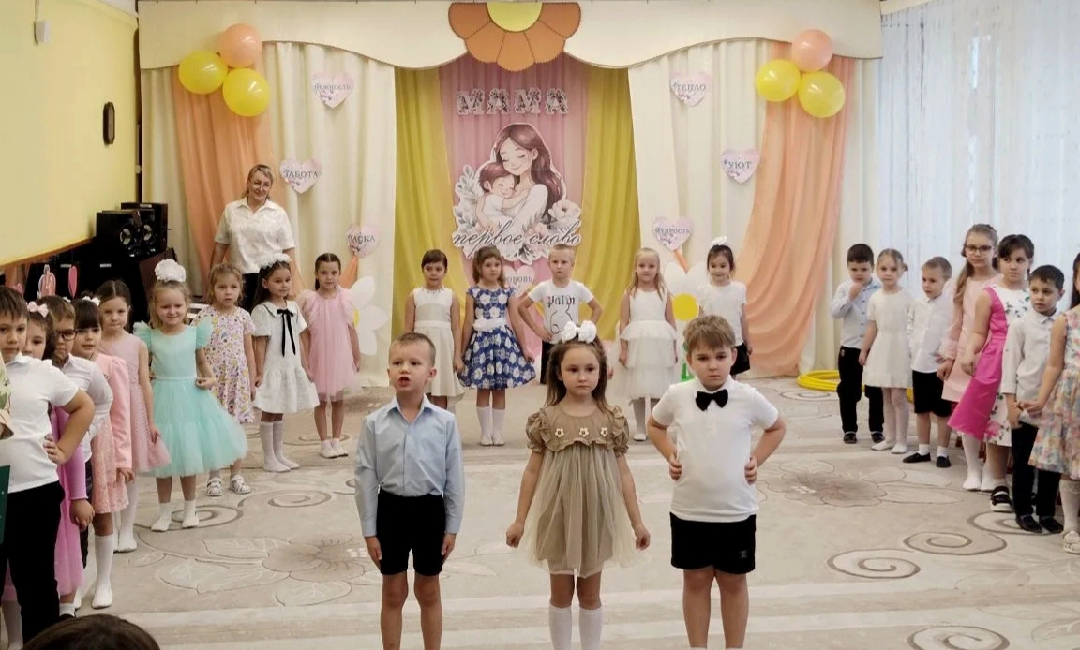
Ведущий: С Днём матери спешим поздравить всех,
Кого зовут прекрасным словом мама.
Пусть в жизни вам сопутствует успех,
Поклон вам, уважение и слава.
Пусть ваши исполняются мечты
И дарят вам улыбки дети снова.
Вы гордость нашей доблестной страны,
Любимы будьте, счастливы, здоровы!
Стихи:
- На свете добрых слов живёт не мало,
Но всех добрее и важней одно:
Из двух слогов простое слово «Мама»
И нет на свете слов дороже, чем оно.
- Без сна ночей прошло не мало,
Забот, тревог не перечесть.
Большой поклон вам всем, родные мамы
За то, что вы на свете есть.
- За доброту, за золотые руки,
За материнский ваш совет,
От всей души мы вам желаем
(Все вместе): Здоровья, счастья, долгих лет!
Песня «Солнышко в окошко»
Ведущий: Дорогие мамы! Сегодня мы пригласили вас, чтобы вы хоть на один день забыли свои заботы, домашние хлопоты, почувствовали себя любимой, самой дорогой Мамой! Хотим порадовать вас своим выступлением, развлечь своими играми. А подготовили их ваши самые дорогие, самые любимые, самые очаровательные дети!
- Сегодня мы вас пригласили, чтоб громко и дружно сказать:
Все дети: Любимые мамы, мы вас поздравляем и счастья хотим пожелать!
- А чтобы улыбка с лица не сходила, мы будем с ребятами вас развлекать!
- Мамам, самым близким людям мило улыбаемся подчас,
Но сказать о том, что мы их любим не хватает времени у нас!
- С праздником сегодня маму поздравляю,
Крепко я за шею маму обнимаю!
- Самая красивая мамочка моя! Целый день послушным быть обещаю я!
- Нашей мамы нету лучше, нет добрей её, нежней,
Станем навсегда послушны и поздравим матерей!
- Им желаем только счастья, чтоб спокойно на душе,
Чтоб ушли с души ненастья, молодеть и хорошеть!
Песня о маме «Мамина улыбка» (Дети садятся на стульчики)
Ведущий: О матери сложено много пословиц и поговорок. А знают ли их наши мамы? Это мы сейчас проверим. И так, начнём разминку. Вам нужно закончить пословицу:
- При солнышке тепло ( при матери добро)
- Материнская забота в огне не горит ( в воде не тонет)
- Ближе матери (друга нет)
- Сердце матери (лучше солнцам греет)
- Родных много (а мать одна)
- Для матери плохих детей (не бывает)
- Нет роднее дружка (чем родная матушка)
- Птица рада весне (а ребёнок матери)
- Материнская ласка 9конца не знает)
- Для матери ребёнок до ста лет (дитёнок)
Игра «Найди ребёнка по ладошке»
(Дети становятся в круг, мама в середине круга. Под музыку дети идут по кругу, когда музыка остановится мама с завязанными глазами должна из некоторого количества детей на ощупь по ладошке узнать своего ребёнка).

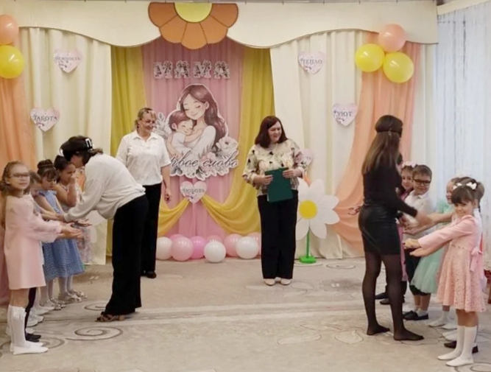
Ведущий: Ну а сейчас для наших мам прозвучат весёлые частушки!
( Дети исполняют частушки про мам.)
Ведущий: Ну а сейчас мы проверим, как мамы со своими детьми умеют работать в команде и задорно танцевать.
Музыкальная игра «Лучшие танцоры».
(Несколько пар мамы с детьми выходят в зал. На пол раскладываются обручи на один меньше игровых пар. Под музыку ребёнок в паре с мамой танцует, когда музыка закончится, мама с ребёнком должны успеть встать в обруч. Та пара, которая не успела, выходит из игры. Побеждает та пара, которая заняла последний обруч.)
Дети рассказывают стихи для мам.
Ведущий: А сейчас ребята исполнят песню о том, как сильно они любят своих мам.
Песня «Мама, без ума тебя люблю я!»
Ведущий: Уважаемые мамы, предлагаем вам посоревноваться со своими детьми в эстафете. Нужно провести шарик между кеглей при помощи метёлки, закатить его в обруч, вернуться обратно и передать метёлку следующему игроку. Побеждает та команда, которая быстрее выполнит задание. (Игроки становятся в две команды: команда мам и команда детей)
Эстафета «Веникобол»

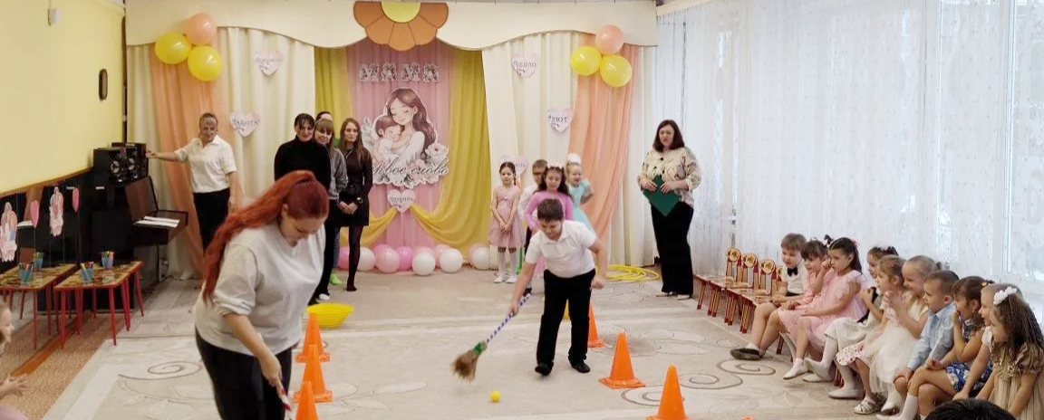
В зал входит «корреспондент», представляется:
Здравствуйте! Я корреспондент из журнала «Мамина правда», узнал, что в вашем саду сегодня проходит праздник, посвящённый Дню матери. Хочу задать несколько вопросов мамам и их детям. Не согласитесь ли поучаствовать в моём интервью?
(Задаёт вопросы, мамы и дети отвечают)
Спасибо за важную информацию. Ваши ответы мне очень помогли и теперь я смогу написать свой журнал «О мамах и их детях».
Ведущий: У наших мам много талантов, и конечно, они умеют прекрасно рисовать.
Игра «Художницы»
(Вызываются мамы, берут по надувному шарику. Мамы должны на шарах нарисовать портрет своего ребёнка фломастерами.)

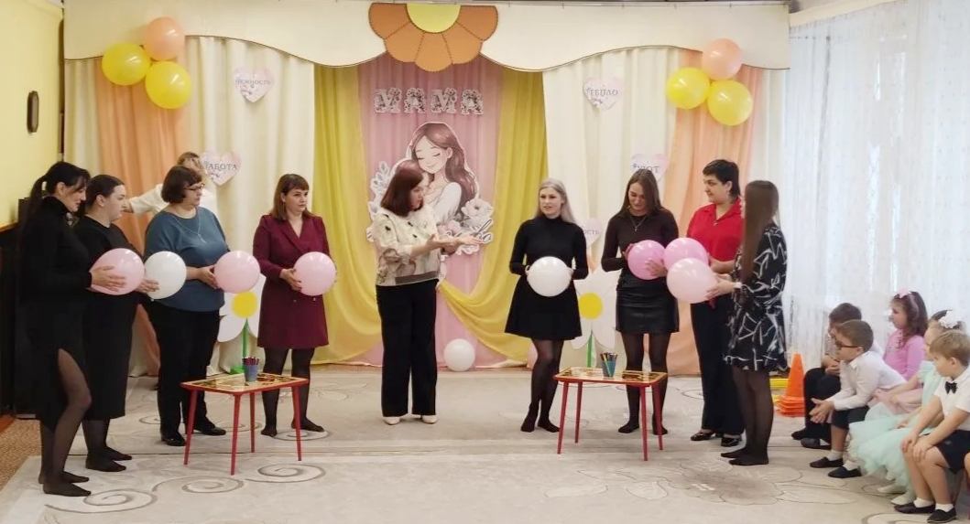
Ведущий: А сейчас , ребята, приглашайте своих мам на танец.
Танец с мамами « Вместе с мамой»
Стихи:
- Мама-это небо! Мама-это свет!
Мама-это счастье! Лучше мамы нет!
- Мама-это сказка! Мама-это смех!
Мама-это ласка! Мамы любят всех!
- Мама улыбнётся, мама погрустит,
Мама пожалеет, мама и простит.
- Мама-осень золотая, мам самая родная,
Мама-это доброта, мама выручит всегда.
- Мама-это зелень лета, это снег, осенний лист,
Мама-это лучик света! Мам-это значит жизнь!
- Мама, нет тебя дороже, мама всё на свете может,
Мам сегодня поздравляем, мама счастья мы желаем.
Все вместе: Мама, я тебя люблю!
Песня «Мамочка родная»
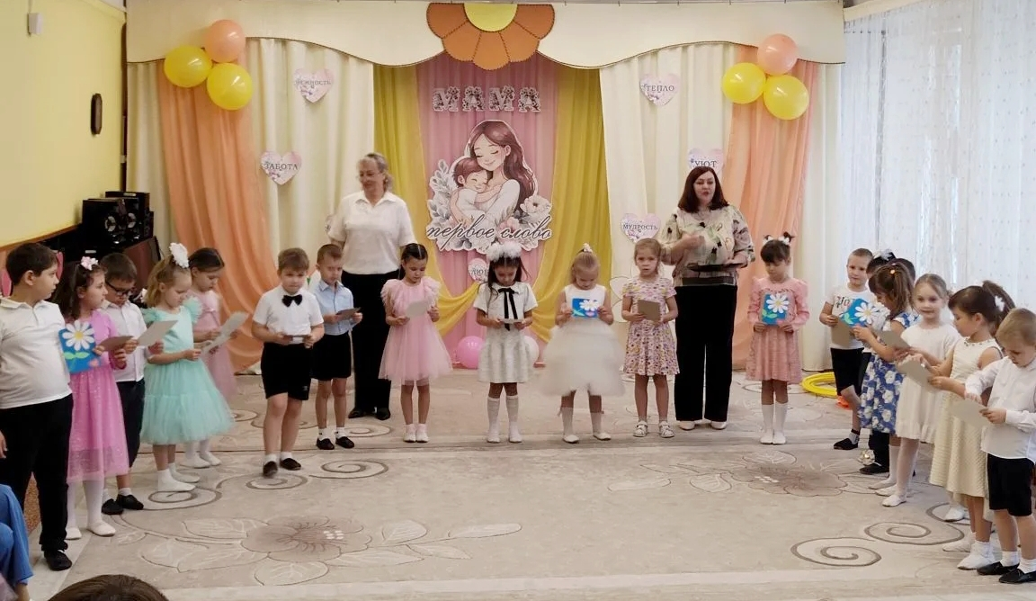
(Вручение мамам подарков, изготовленных своими руками)

Ведущий: Пусть материнское сердце не болит,
Будет здоровым и крепким,
А душа наполняется гордостью
За успехи детей!

